Данная инструкция описывает порядок действий при подаче заявления на выдачу разрешения на ввод объекта в эксплуатацию посредством портала государственных услуг «Госуслуги».
Напоминаем, что для подачи заявления Вы должны быть зарегистрированы на портале государственных услуг «Госуслуги» и Ваша учетная запись должна иметь статус «Подтвержденная».
Обращаем Ваше внимание, что все прилагаемые к заявлению документы должны быть подписаны усиленной квалифицированной цифровой подписью.

Шаг 1. Вход в «Личный кабинет»
Находясь на главной странице портала государственных услуг «Госуслуги» (далее – портал «Госуслуги»): https://www.gosuslugi.ru/ необходимо нажать на ссылку в правом верхнем углу - «Войти» (изображение 1) и авторизоваться, заполнив поля логина и пароля, указанные ранее при регистрации.
Изображение 1
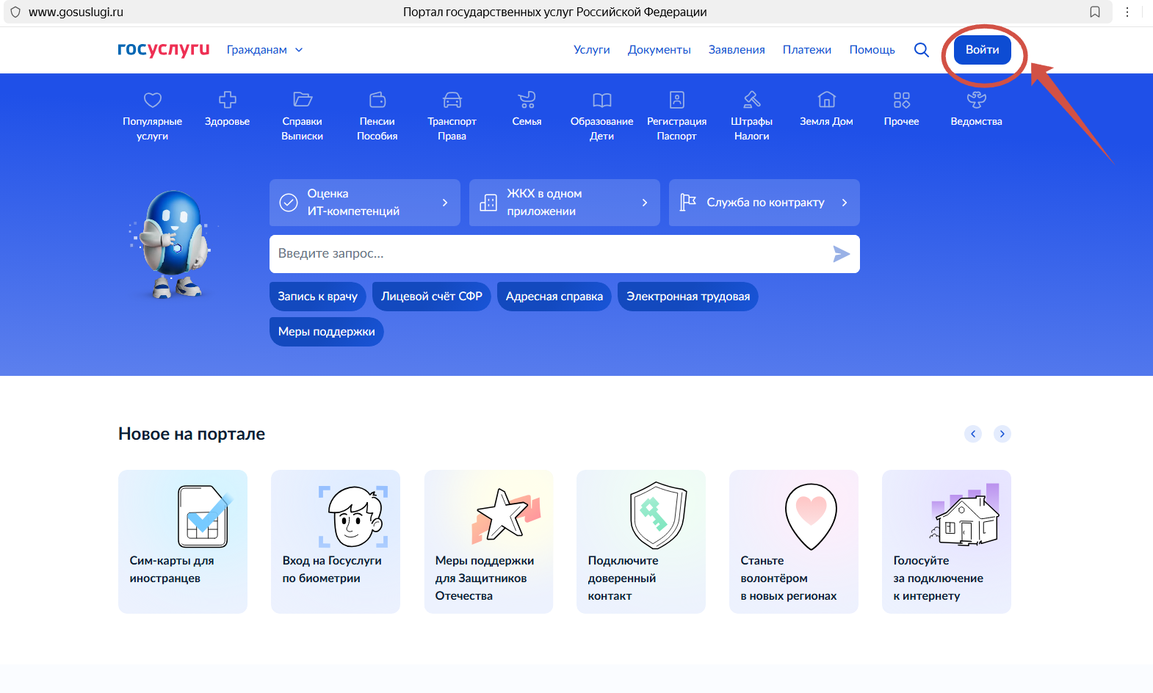

Шаг 2. Выбор услуги
После авторизации, на главной странице портала «Госуслуги», Вам нужно выбрать вкладку «Земля и дом» (изображение 2).
Изображение 2
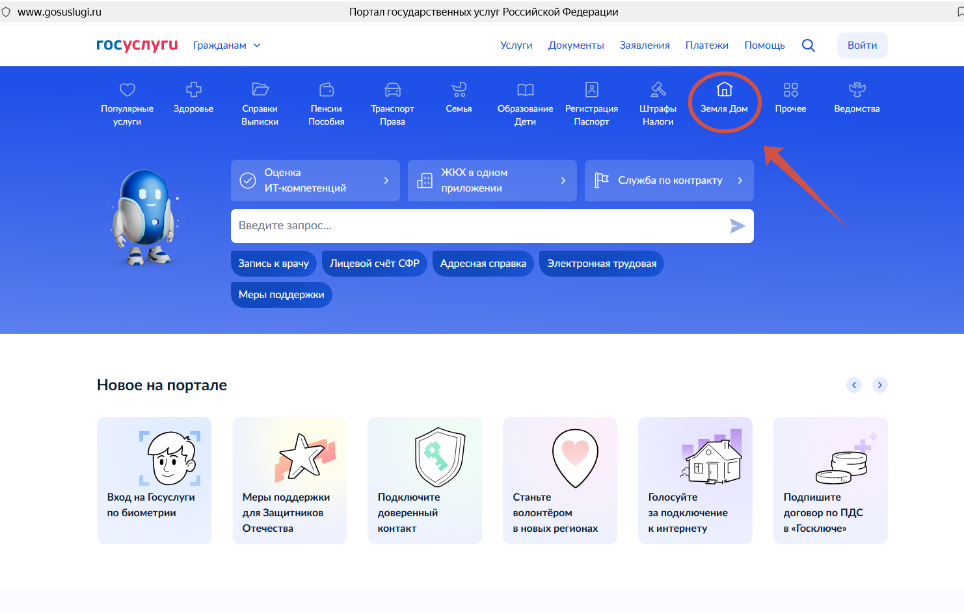
В появившемся окне, в категории «Строительство», необходимо выбрать «Суперсервис «Цифровое строительство» (изображение 3)
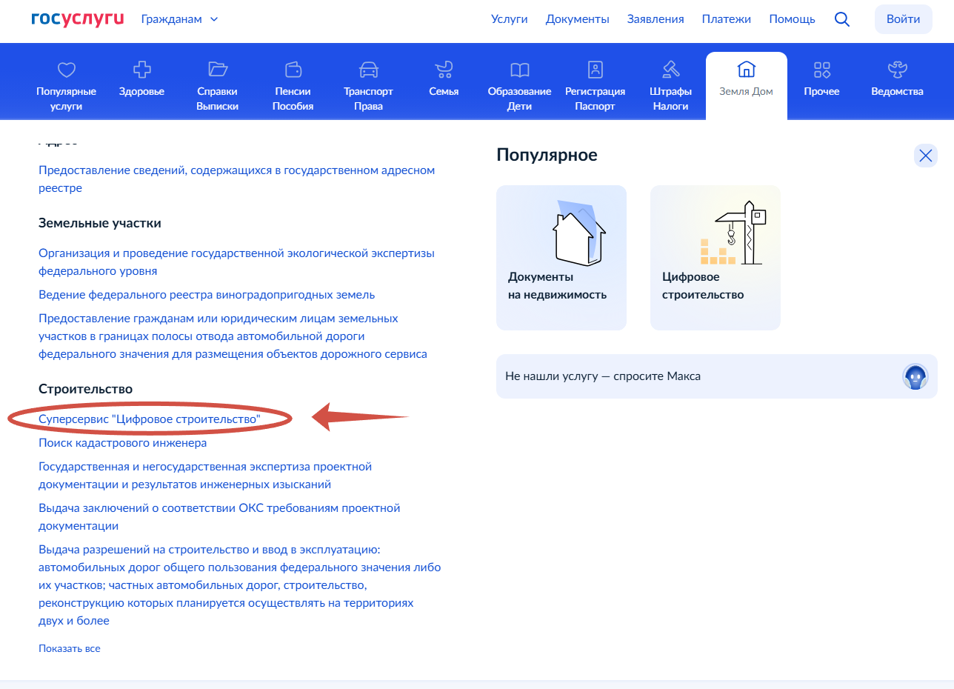

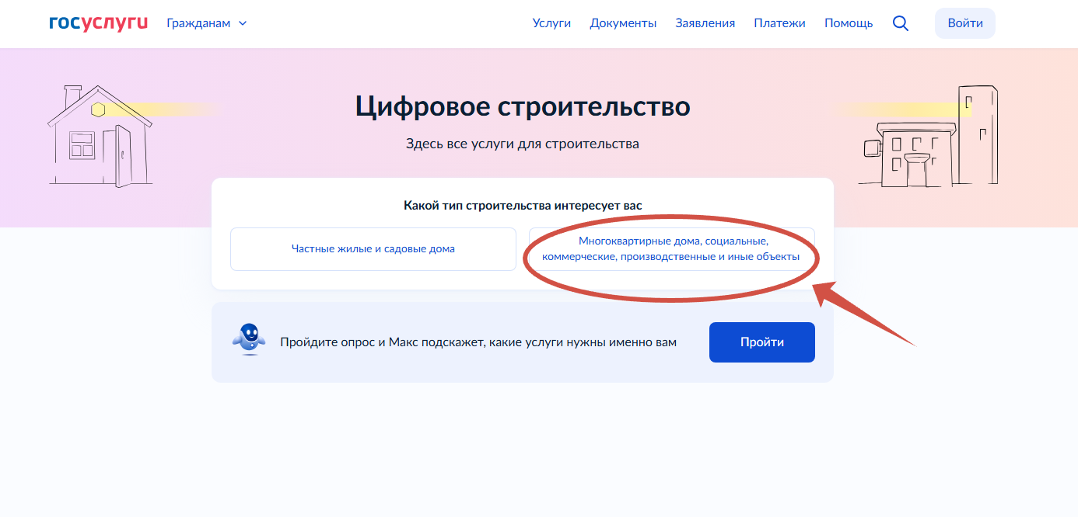

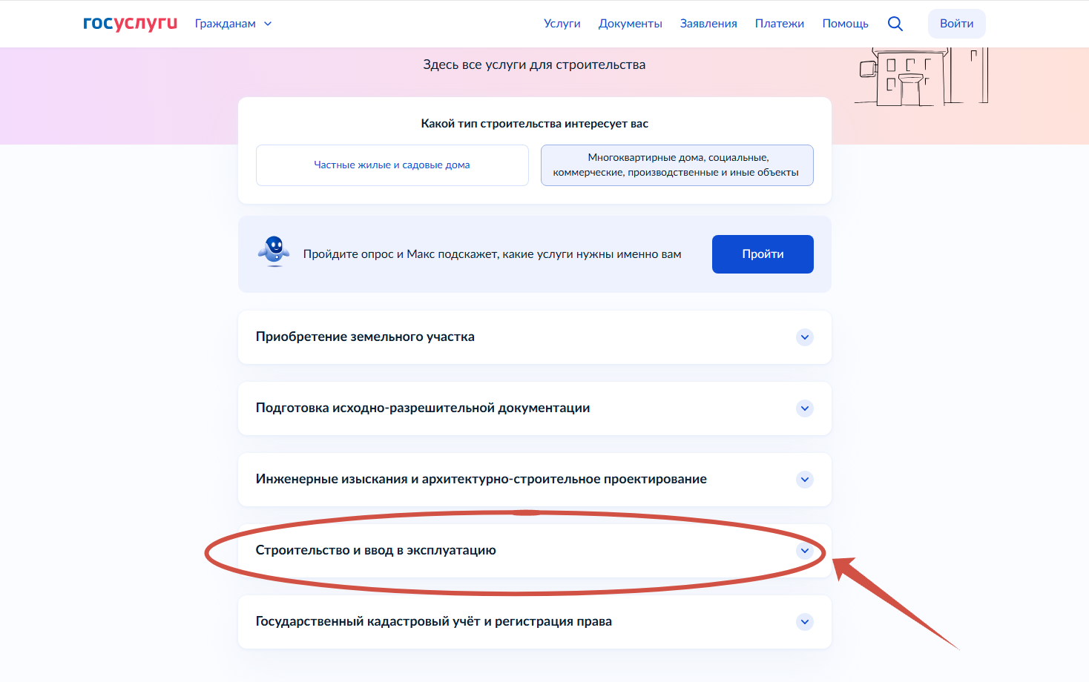

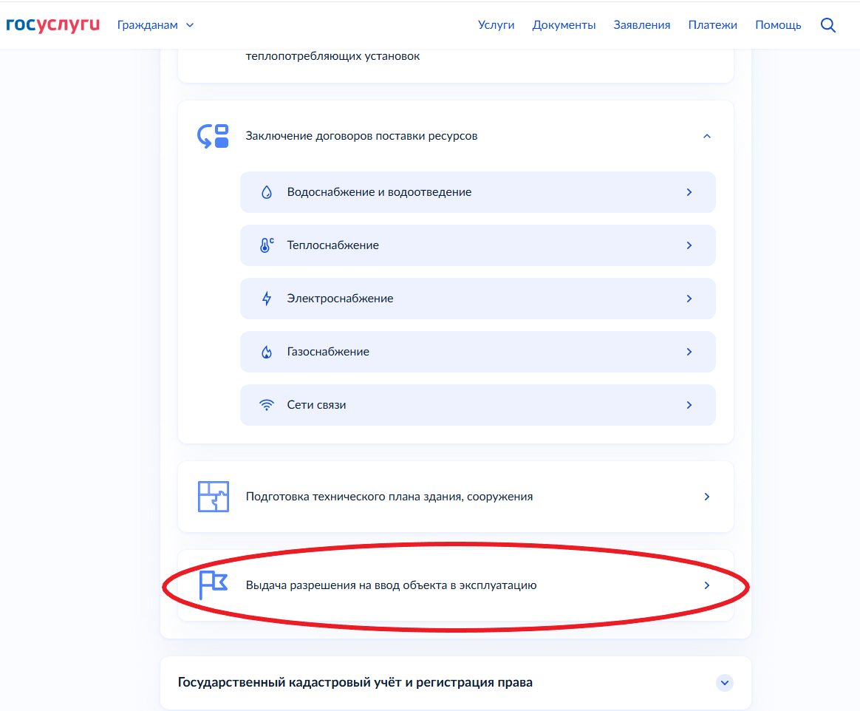

После перехода Вы попадаете на страницу, которая содержит описание оказываемой услуги. После ознакомления с информацией требуется нажать на ссылку «Начать» и ожидать загрузки.
Поздравляем! В случае если Вы выполнили все вышеперечисленные действия верно, Вам будет доступно заполнение формы заявления на выдачу разрешения на строительство объектов капитального строительства.

Шаг 3. Заполнение формы заявления
На данном этапе Вам необходимо выбрать цель обращения (изображение 7), а также Ваш статус: «Заявитель», если Вы обеспечиваете на принадлежащем Вам участке строительство и реконструкцию объектов капитального строительства; «Представитель», если Вы физическое, юридическое лицо, индивидуальный предприниматель, который обращается от имени заявителя на законном основании или по доверенности, оформленной в установленном порядке (изображение 8).

Изображение 7
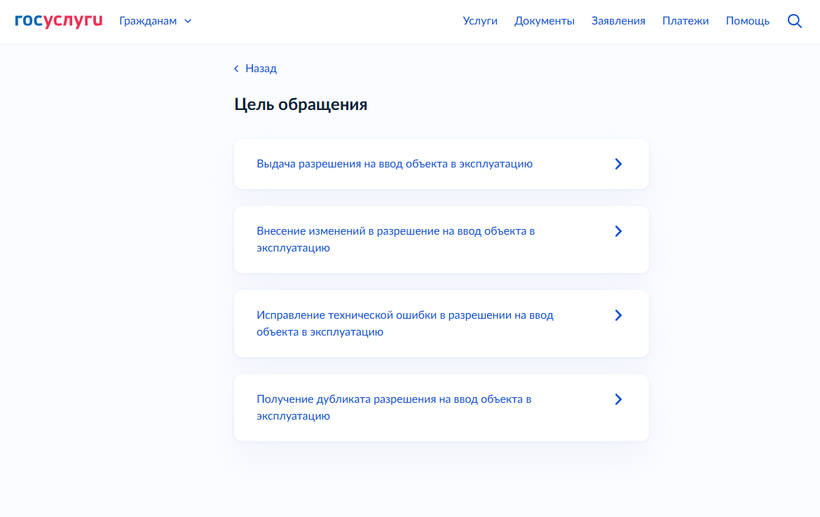
Изображение 8
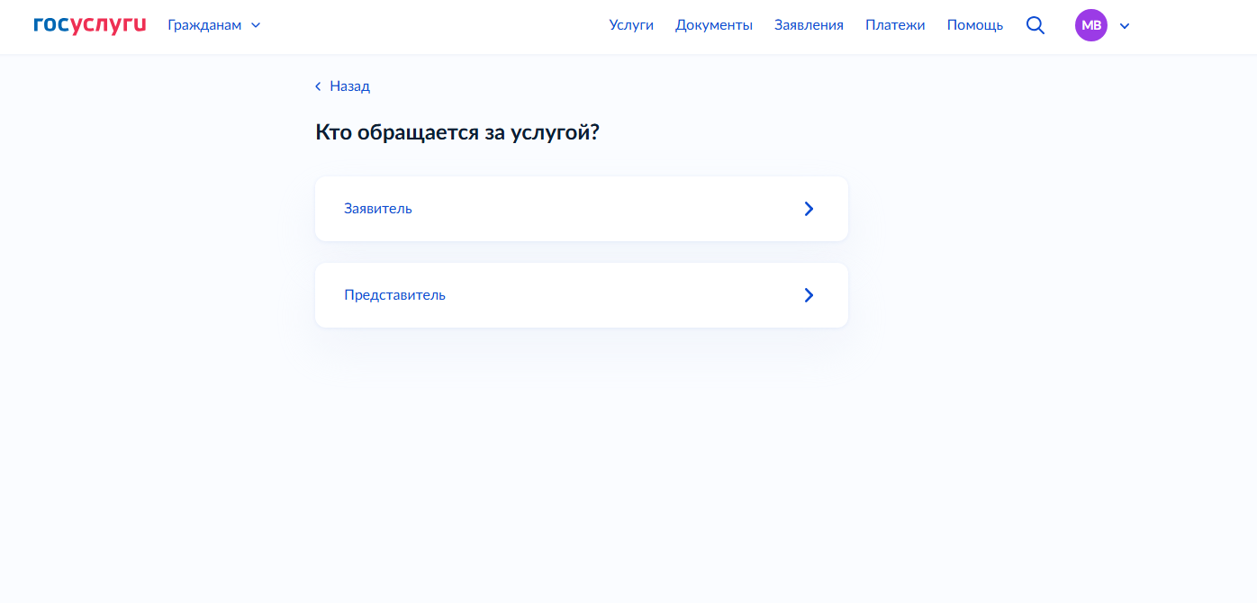
На появившейся странице система предложит Вам заполнить «Сведения о заявителе». Если Вы предоставляли эти сведения при регистрации на Портале, то все графы будут автоматически заполнены. Если Вам необходимо внести изменения, то нажмите кнопку «Редактировать», если всё верно, нажмите кнопку «Верно» (изображение 9).
Изображение 9
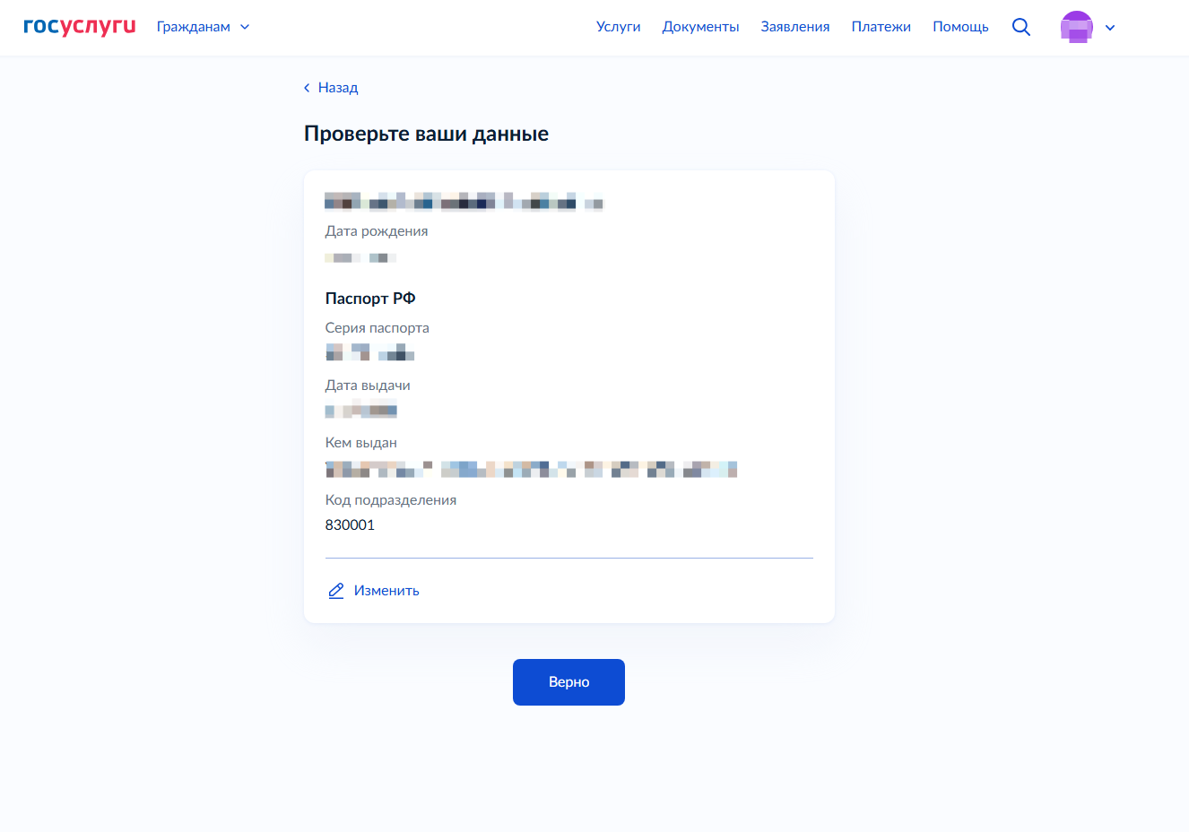
Далее Вам необходимо будет уточнить Ваш «Контактный телефон», «Электронную почту», «Адрес регистрации» и также нажать кнопку «Верно».

На следующем этапе Вас попросят указать «Сведения об объекте», а именно «Наименование объекта капитального строительства (этапа)» (изображение 10). Например, многоквартирный жилой дом.
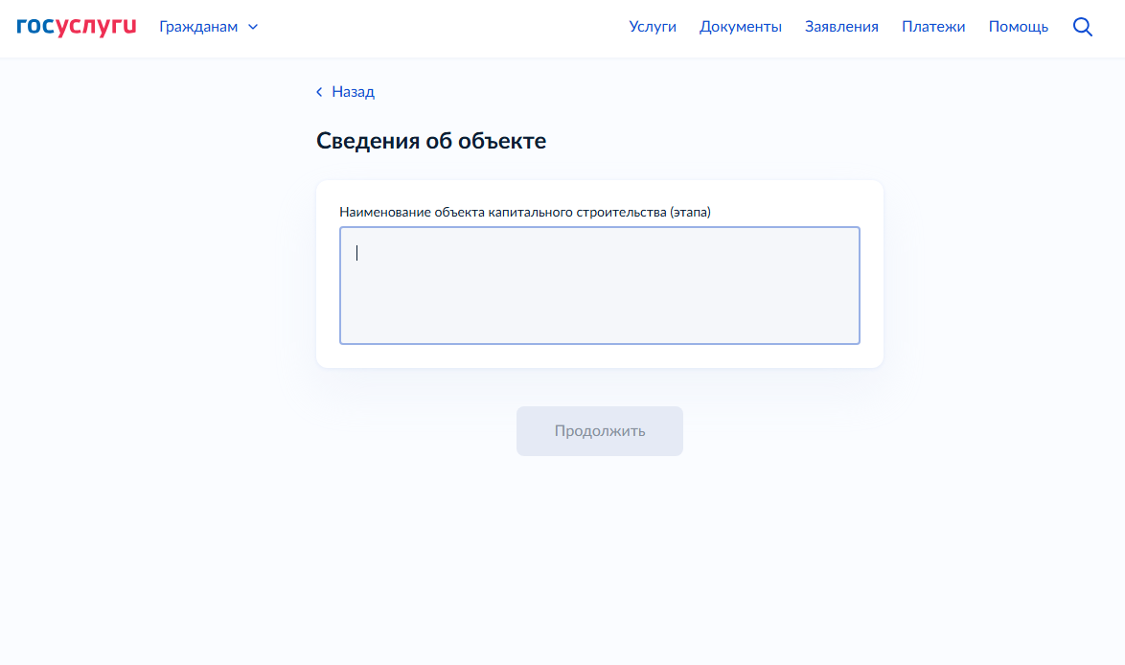
После прохождения этих этапов Вас спросят: «Право застройщика на земельный участок зарегистрировано в ЕГРН?», а также подскажут, что «Наличие зарегистрированного права на земельный участок в Едином государственном реестре недвижимости можно проверить в личном кабинете на сайте Росреестра https://rosreestr.gov.ru, в разделе "Мои объекты"». Регистрация права на земельный участок представляет собой процедуру внесения в Единый государственный реестр недвижимости (ЕГРН) записи о праве лица на данный объект недвижимости. В результате регистрации официально признается и подтверждается возникновение, изменение, переход, прекращение права лица на недвижимое имущество. Данная услуга также оказывается на Портале «Госуслуг».

На следующем этапе Вам нужно выбрать тип объекта, вводимого в эксплуатацию. «Объект капитального строительства» - здание, строение, сооружение, объекты, строительство которых не завершено, за исключением некапитальных строений, сооружений и неотделимых улучшений земельного участка (замощение, покрытие и другие); «Линейный объект» - линии электропередачи, линии связи (в том числе линейно-кабельные сооружения), трубопроводы, автомобильные дороги, железнодорожные линии и другие подобные сооружения. В данной инструкции мы рассмотрим вариант с «Объектом капитального строительства».

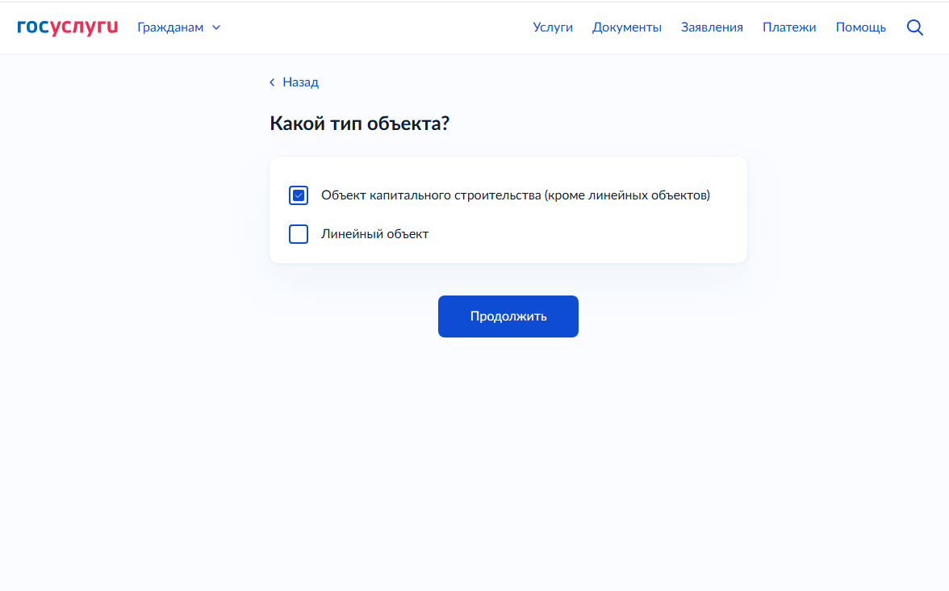

Далее у Вас уточнят, «Схема, отображающая расположение объекта, сетей инженерно-технического обеспечения в границах земельного участка и планировочную организацию земельного участка находится в распоряжении государственных органов или подведомственных им организациях?».
Если «Схема находится в распоряжении государственных органов или подведомственных им организациях», нажмите соответствующую кнопку. Если нет, то Вам необходимо будет прикрепить к заявлению соответствующий документ с приложенной усиленной квалифицированной электронной подписью.
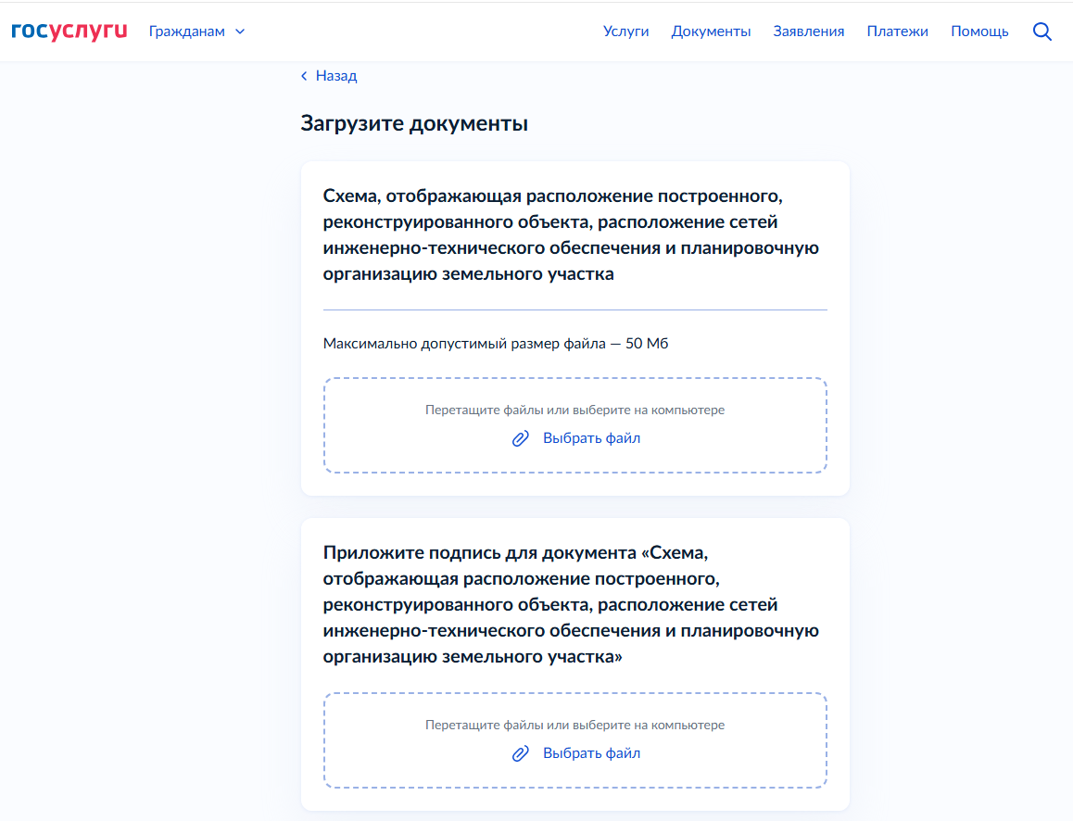
Перейдя по первому варианту, Вас попросят предоставить «Реквизиты
разрешения на строительство».
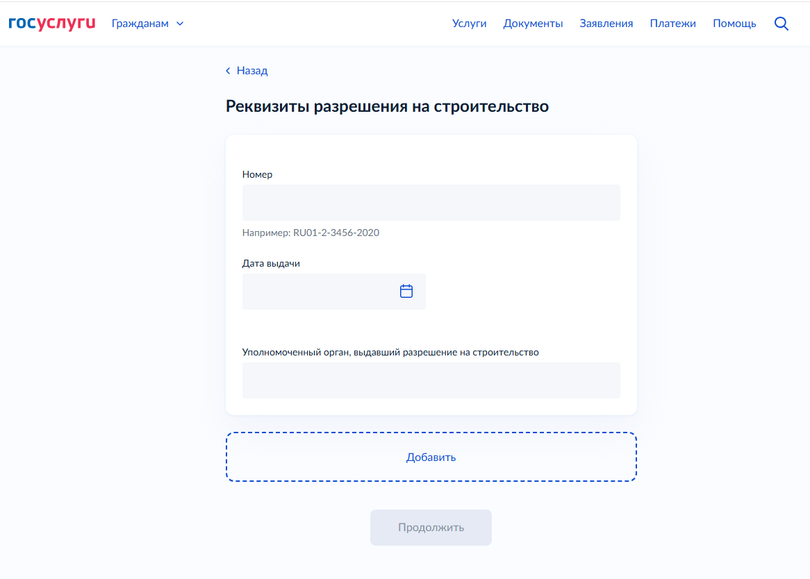
После того, как Вы заполнили всю необходимую информацию, на странице для загрузки документов Вам необходимо прикрепить «Технический план объекта капитального строительства». Допускается загрузка заархивированных документов в формате *.XML, *.PDF, *.JPEG, *.JPG, *.PNG, *.RAR, *.ZIP. Максимально допустимый размер файлов — 150 Мб.
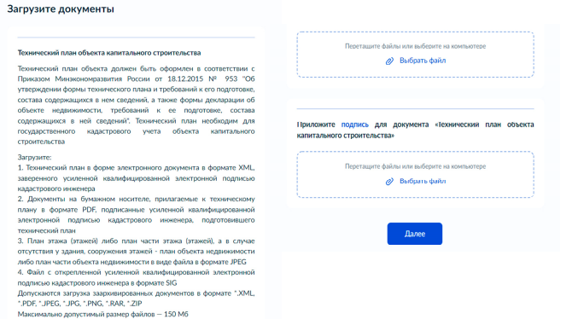

Обращаем Ваше внимание, что по завершению загрузки документы должны быть подписаны усиленной квалифицированной цифровой подписью.

Далее необходимо указать, имеется ли утвержденная документация по планировке территории.
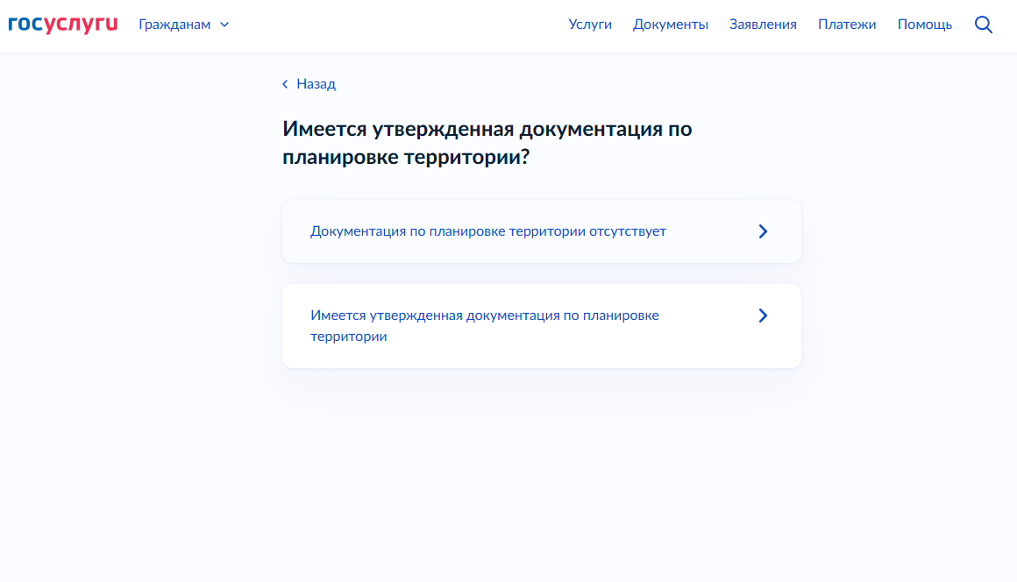

Подлежит ли объект государственному строительному надзору (в случае, если предусмотрено осуществление государственного строительного надзора в соответствии с частью 1 статьи 54 Градостроительного кодекса Российской Федерации).

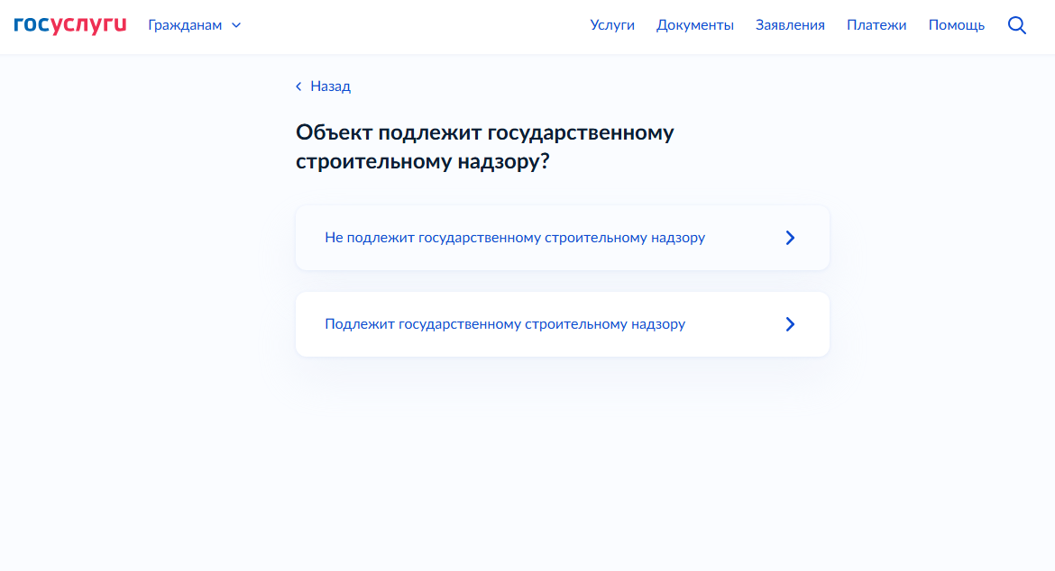

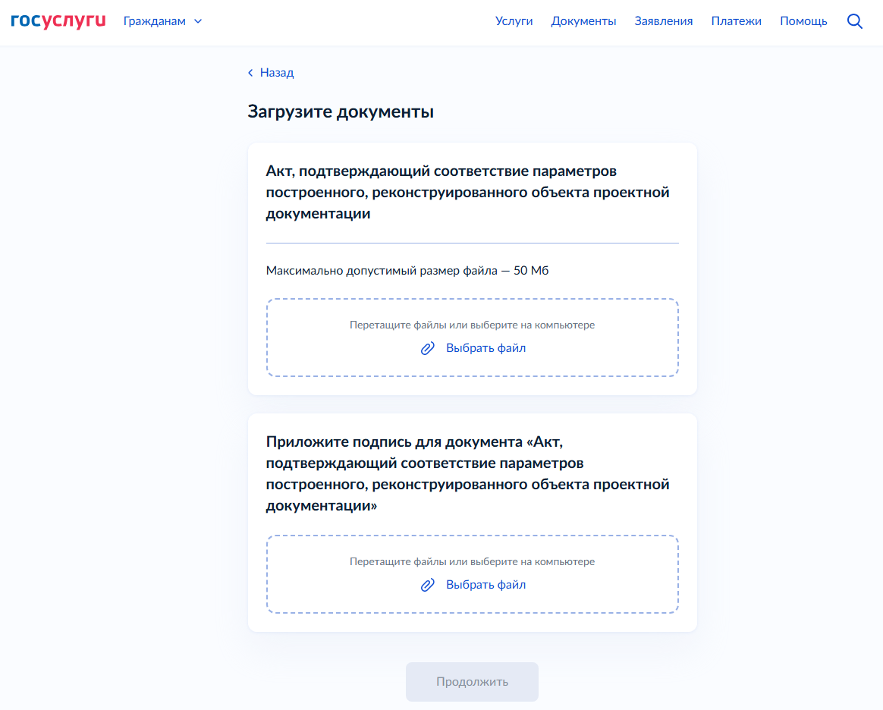

Заключался ли договор строительного подряда?
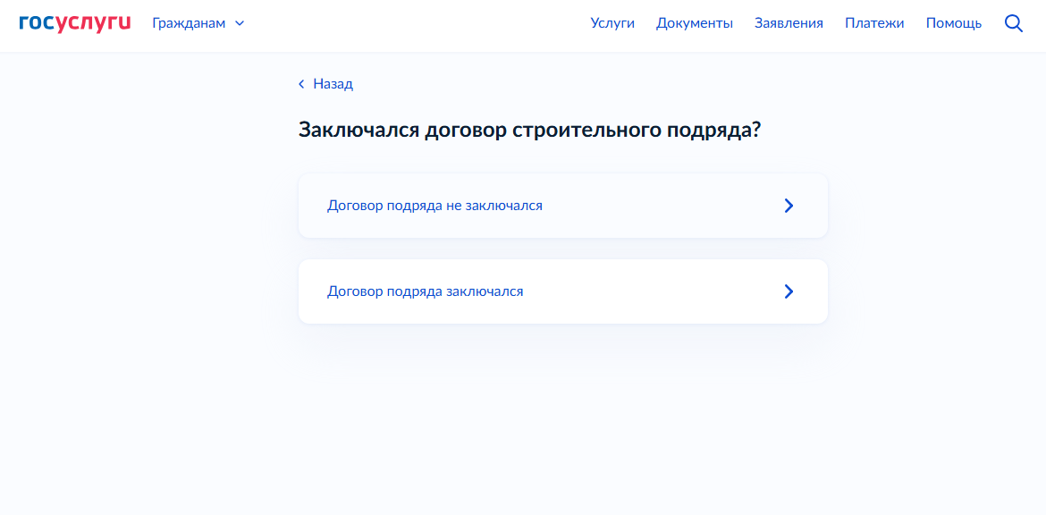

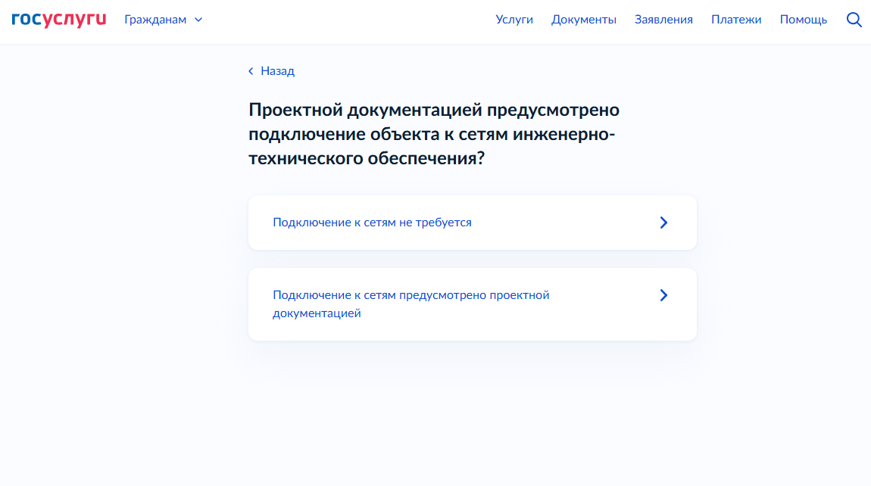

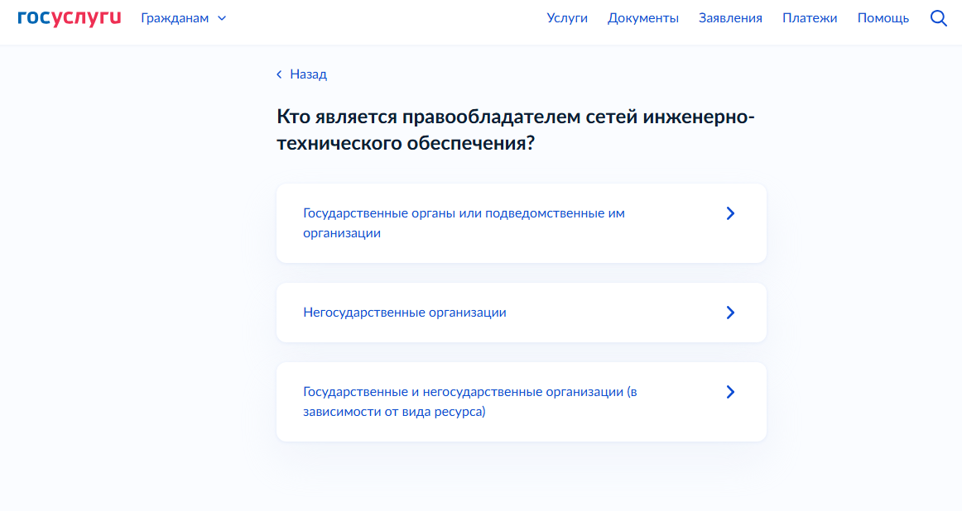

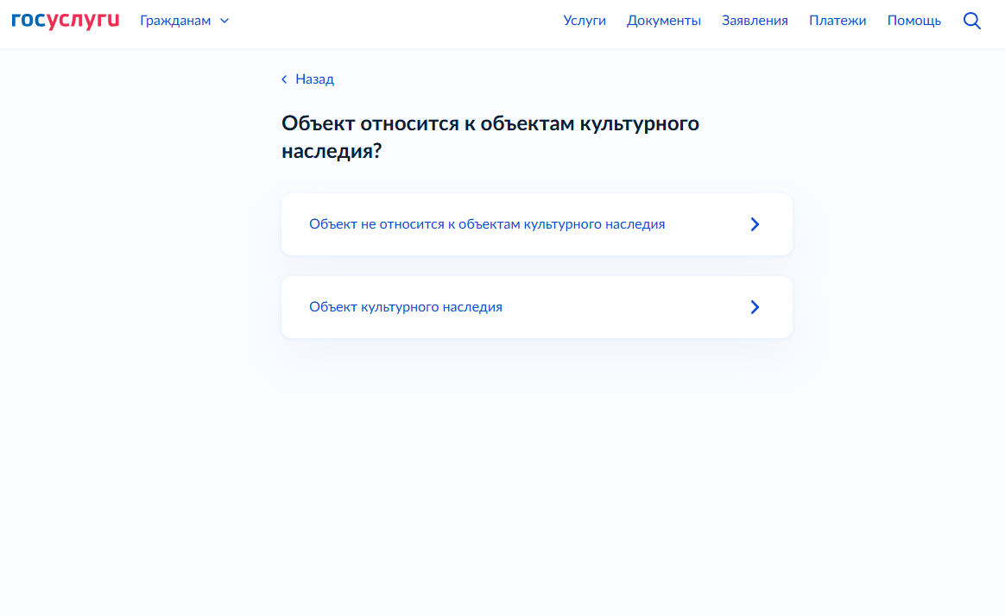
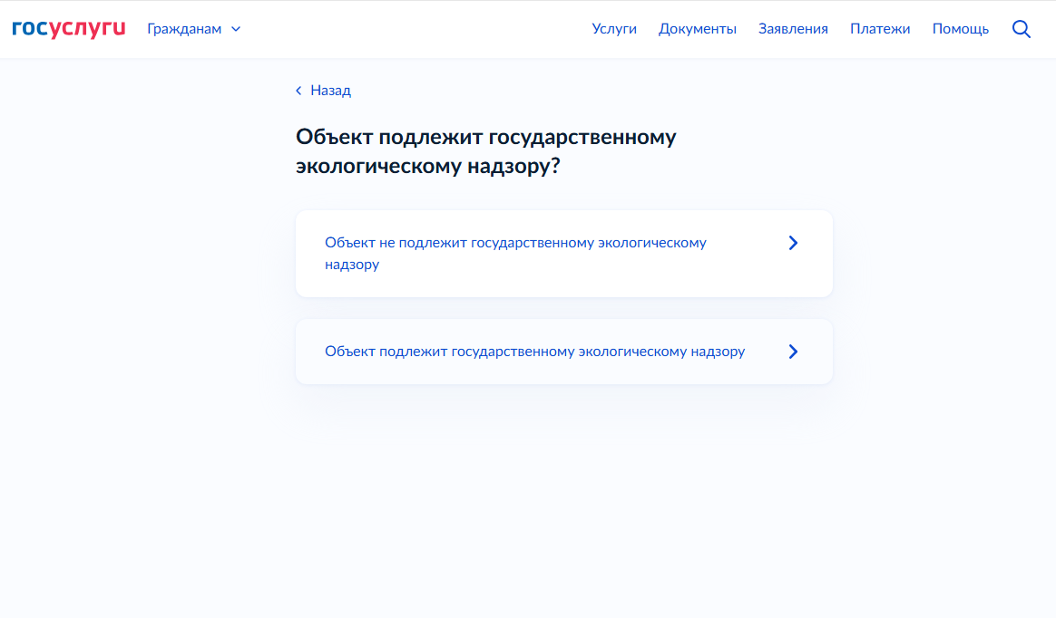
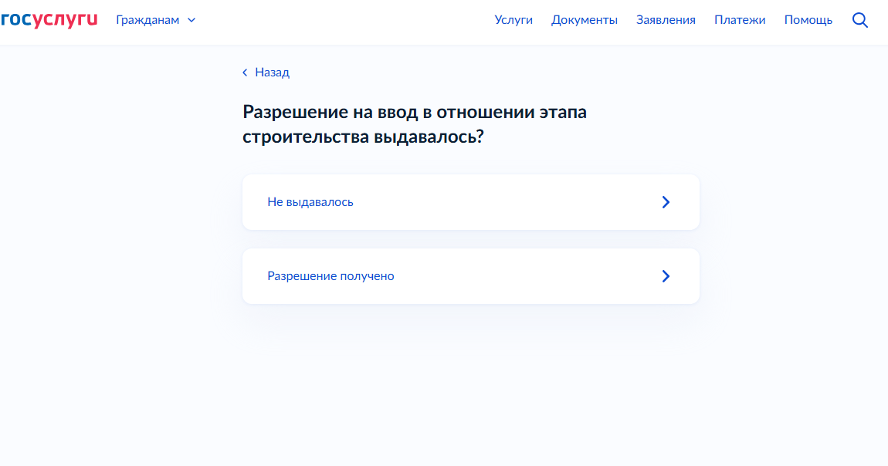
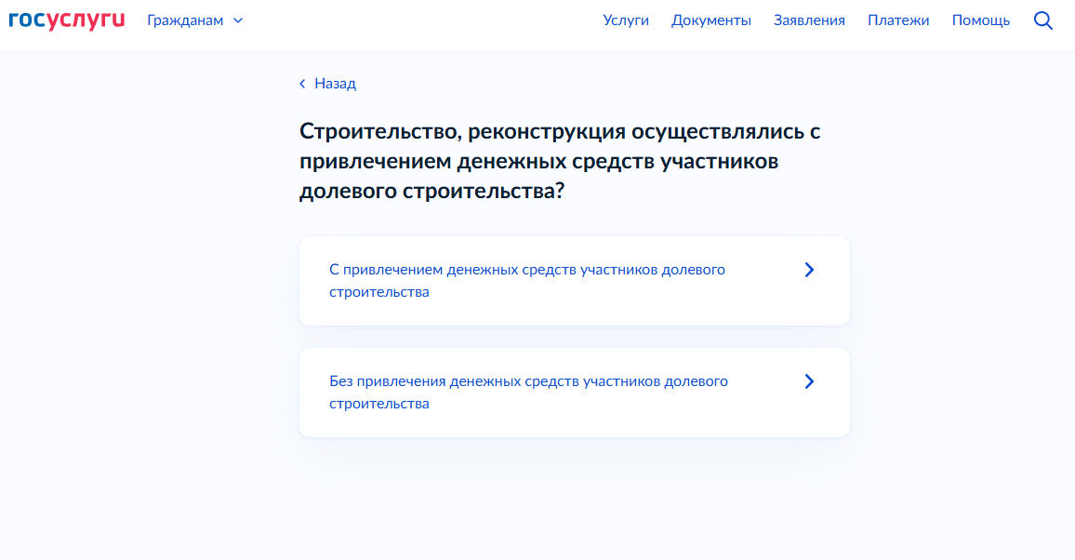

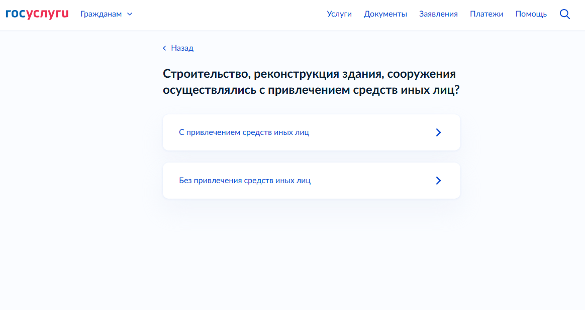
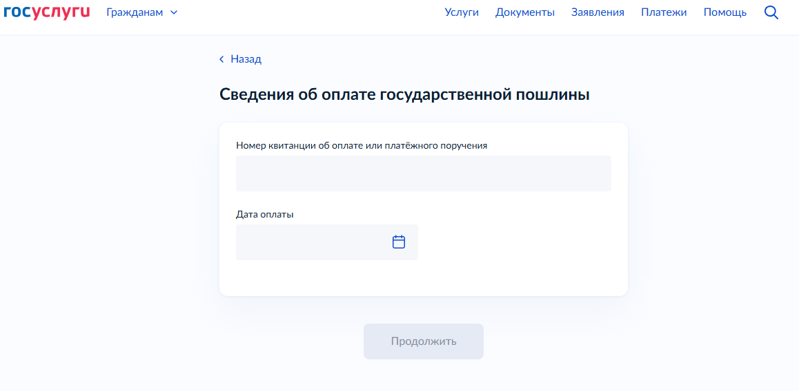
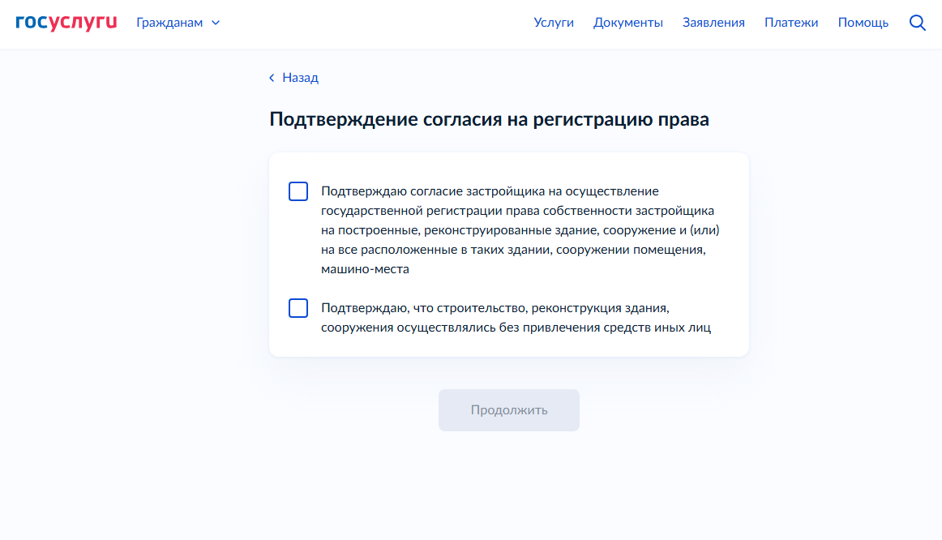
Далее Вам необходимо выбрать подразделение, в которое будет направляться заявление.
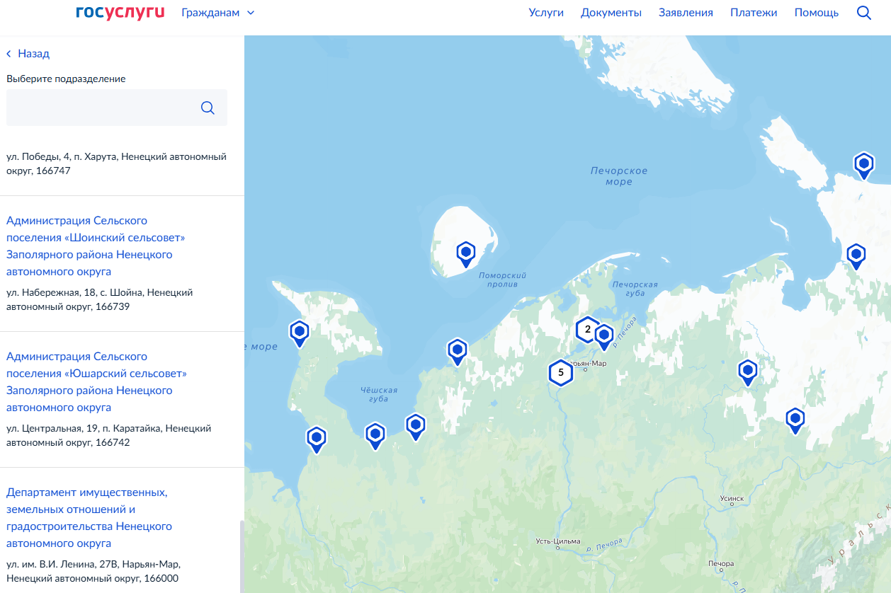

Поздравляем! Вы успешно подали заявление на выдачу разрешения на ввод объекта в эксплуатацию. Теперь в личном кабинете портала государственных услуг «Госуслуги» в разделе «Заявления» Вы можете контролировать статус Вашего заявления. Услуга предоставляется бесплатно.
Срок оказания услуги: 5 рабочих дней.

